https://www.youtube.com/watch?v=ZfL_z_01I4g&list=PLB8ryIQVbQv7urz9VJpKzHJcqqiocRnpe&index=10
Longest Common Subsequence (LCS)
Subsecuencia común más larga
En programación y algoritmos, se refiere a encontrar la secuencia más larga de elementos que aparece en el mismo orden en dos secuencias, aunque no necesariamente estén juntos.
Ejemplo:
- A = ABCDGH
- B = AEDFHR
- LCS = ADH
📌 Importante: subsequence ≠ substring.
- Subsequence: puede saltarse elementos.
- Substring: debe ser una parte consecutiva.

La Subsecuencia Común Más Larga (LCS)
Definición formal del problema
Dadas dos secuencias:
- X = x₁, x₂, ..., xₘ (longitud m)
- Y = y₁, y₂, ..., yₙ (longitud n)
Las longitudes pueden ser diferentes.
Objetivo: Encontrar una subsecuencia común cuya longitud sea máxima.
Aclaraciones importantes:
- Una subsecuencia no necesita ser consecutiva.
- Los caracteres deben aparecer en el mismo orden en ambas cadenas.
- Puede haber caracteres intermedios que no forman parte de la subsecuencia.
Ejemplos:
"springtime" vs "printing" | Subsecuencia común más larga: p r i n t i (longitud 6)
"ncaa tournament" vs "north carolina" | Hay una subsecuencia de longitud 4, pero la más larga es de longitud 6: n, c, a, r, n, a
"Basketball" vs "krzyzewski" | Dos palabras sin muchos caracteres en común  - La subsecuencia más larga es de tamaño 2 (k, e)


Pasos de la programación dinámica
- Establecer una estructura óptima: La solución óptima se relaciona con soluciones óptimas anteriores.
- Crear una ecuación recursiva: Relaciona la solución para tamaño n con soluciones para tamaños menores.
- Elegir un enfoque:
  - Top-down con memorización
  - Bottom-up con una tabla
- Reconstruir la solución a partir de la tabla.

Problema de la fuerza bruta: No se puede resolver por fuerza bruta para valores grandes.
Si se intentara resolver por fuerza bruta:
- Habría que revisar todas las subsecuencias de X (hay 2ᵐ subsecuencias)
- Verificar si cada una está en Y
- Tiempo: Θ(n · 2ᵐ) — exponencial, intratable para cadenas largas

Subestructura óptima (Teorema)
Sea Z = z₁, ..., zₖ la LCS de X e Y.
Caso 1: xₘ = yₙ (últimos elementos iguales)
- Entonces zₖ = xₘ = yₙ
- Zₖ₋₁ es una LCS de Xₘ₋₁ e Yₙ₋₁
Caso 2: xₘ ≠ yₙ (últimos elementos diferentes)
- Si zₖ ≠ xₘ → Z es LCS de Xₘ₋₁ e Y
Caso 3: Si zₖ ≠ yₙ → Z es LCS de X e Yₙ₋₁
Conclusión: La solución óptima de un problema mayor depende de soluciones óptimas de subproblemas menores.
Ecuación recursiva
Se define c[i][j] = longitud de la LCS de Xᵢ e Yⱼ. (min 16.14)
c[i][j] = 0 | si i = 0 o j = 0
c[i][j] = c[i-1][j-1] + 1 | si i,j > 0 y xᵢ = yⱼ
c[i][j] = max(c[i-1][j], c[i][j-1]) | si i,j > 0 y xᵢ ≠ yⱼ
La solución final es c[m][n].
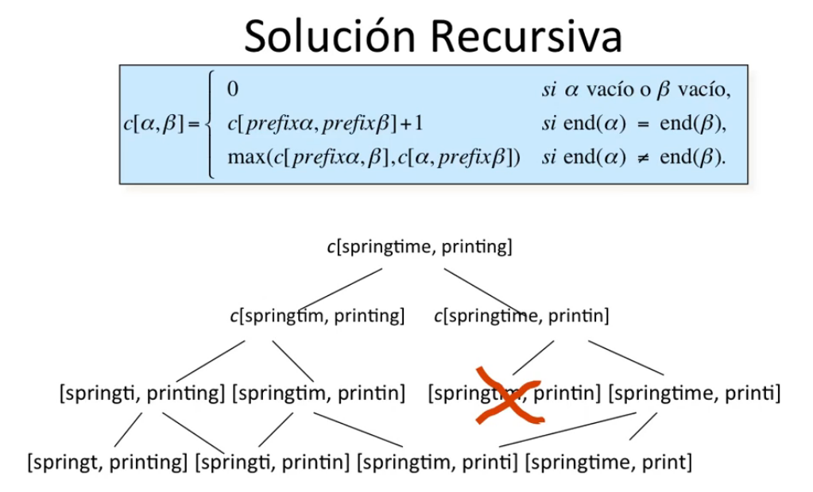

Algoritmo con tabla
Inicialización:
- Primera fila y primera columna se llenan con 0.
Llenado:
- Dos bucles anidados: i =1..m, j =1..n
- Si xᵢ = yⱼ → c[i][j] = c[i-1][j-1] + 1, flecha diagonal
- Si xᵢ ≠ yⱼ → c[i][j] = max(c[i-1][j], c[i][j-1]), flecha arriba o izquierda
Tabla auxiliar B:
- Guarda las flechas para reconstruir la solución.
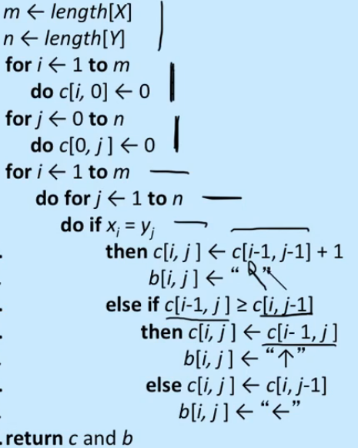

Complejidad
- Tiempo: O(n · m) — polinomial, no exponencial
- Espacio: O(n · m) para la tabla

Aplicaciones
- Comparación de secuencias de ADN
- Bioinformática
- Manejo de cadenas
- Problemas complejos que antes eran intratables

Conclusión
La programación dinámica permite resolver el problema LCS en tiempo O(n·m) mediante:
- Identificar la subestructura óptima
- Definir una ecuación recursiva
- Construir una tabla bottom-up
- Reconstruir la solución con backtracking
Esto evita el tiempo exponencial de la fuerza bruta y hace posible aplicarlo a problemas reales como la comparación de secuencias genéticas.

Ejemplo con " springtime " vs "printing":
Claro. “springtime” tiene 9 letras y “printing” tiene 8:
 | "" | p | r | i | n | t | i | n | g | 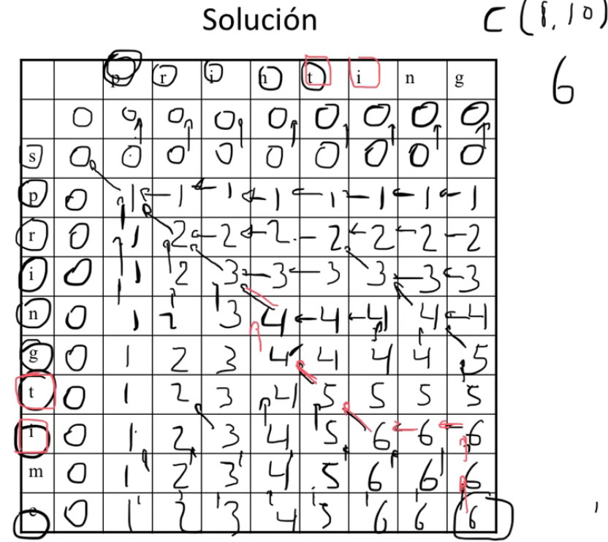
   | "" | p | r | i | n | t | i | n | g
  "" | · | · | · | · | · | · | · | · | ·
  s | ↑ | ↑ | ↑ | ↑ | ↑ | ↑ | ↑ | ↑ | ↑
  p | ↑ | ↖ | ← | ← | ← | ← | ← | ← | ←
  r | ↑ | ↑ | ↖ | ← | ← | ← | ← | ← | ←
  i | ↑ | ↑ | ↑ | ↖ | ← | ← | ← | ← | ←
  n | ↑ | ↑ | ↑ | ↑ | ↖ | ← | ← | ←
  g | ↑ | ↑ | ↑ | ↑ | ↑ | ↑ | ↑ | ↑ | ↖
  t | ↑ | ↑ | ↑ | ↑ | ↑ | ↖ | ← | ← | ←
  i | ↑ | ↑ | ↑ | ↑ | ↑ | ↑ | ↖ | ← | ←
  m | ↑ | ↑ | ↑ | ↑ | ↑ | ↑ | ↑ | ↑ | ↑
  e | ↑ | ↑ | ↑ | ↑ | ↑ | ↑ | ↑ | ↑ | ↖
"" | 0 | 0 | 0 | 0 | 0 | 0 | 0 | 0 | 0
s | 0 | 0 | 0 | 0 | 0 | 0 | 0 | 0 | 0
p | 0 | 1 | 1 | 1 | 1 | 1 | 1 | 1 | 1
r | 0 | 1 | 2 | 2 | 2 | 2 | 2 | 2 | 2
i | 0 | 1 | 2 | 3 | 3 | 3 | 3 | 3 | 3
n | 0 | 1 | 2 | 3 | 4 | 4 | 4 | 4 | 4
g | 0 | 1 | 2 | 3 | 4 | 4 | 4 | 4 | 5
t | 0 | 1 | 2 | 3 | 4 | 5 | 5 | 5 | 5
i | 0 | 1 | 2 | 3 | 4 | 5 | 6 | 6 | 6
m | 0 | 1 | 2 | 3 | 4 | 5 | 6 | 6 | 6
e | 0 | 1 | 2 | 3 | 4 | 5 | 6 | 6 | 6
Resultado: 6.

Tabla b → Guarda el camino (las flechas)
La tabla b[i][j] guarda una flecha que indica de dónde vino el valor de c[i][j]. Hay 3 tipos:
Flecha | Símbolo en código | Significado
↖ Diagonal | '\\' | Los caracteres coinciden → este carácter forma parte de la LCS
↑ Arriba | '^' | No coinciden → el valor vino de descartar el carácter de X
← Izquierda | '<' | No coinciden → el valor vino de descartar el carácter de Y

Ejemplo de la tabla b:
Para esa matriz de “springtime” vs “printing”, las flechas quedan así:
 | "" | p | r | i | n | t | i | n | g
"" | · | · | · | · | · | · | · | · | ·
s | ↑ | ↑ | ↑ | ↑ | ↑ | ↑ | ↑ | ↑ | ↑
p | ↑ | ↖ | ← | ← | ← | ← | ← | ← | ←
r | ↑ | ↑ | ↖ | ← | ← | ← | ← | ← | ←
i | ↑ | ↑ | ↑ | ↖ | ← | ← | ← | ← | ←
n | ↑ | ↑ | ↑ | ↑ | ↖ | ← | ← | ←
g | ↑ | ↑ | ↑ | ↑ | ↑ | ↑ | ↑ | ↑ | ↖
t | ↑ | ↑ | ↑ | ↑ | ↑ | ↖ | ← | ← | ←
i | ↑ | ↑ | ↑ | ↑ | ↑ | ↑ | ↖ | ← | ←
m | ↑ | ↑ | ↑ | ↑ | ↑ | ↑ | ↑ | ↑ | ↑
e | ↑ | ↑ | ↑ | ↑ | ↑ | ↑ | ↑ | ↑ | ↖
El camino que produce la subsecuencia común de longitud 6 puede marcarse como:

¿Por qué DOS tablas y no una?
Porque son dos informaciones distintas que no se pueden guardar juntas fácilmente:
Necesitas... | Tabla que lo resuelve
Saber cuánto mide la LCS | c
Saber cómo reconstruir la LCS | b

